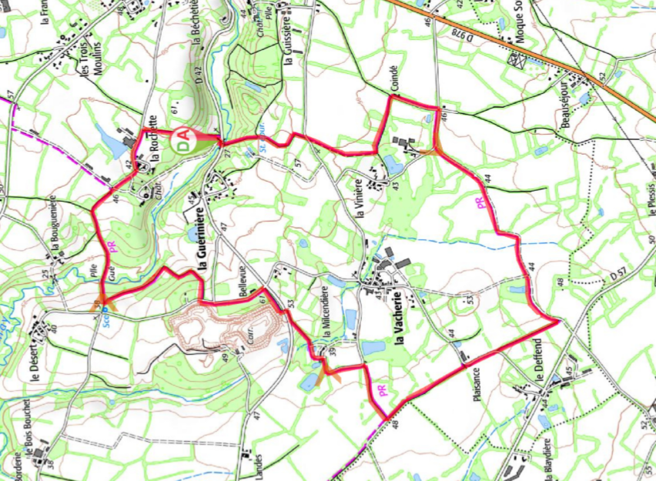

Départ de’ Beauséjour ‘ route des Moulières à Beaulieu ( plus facile pour stationner) Rejoindre le PR

[Attirez l’attention du lecteur avec une citation du document ou utilisez cet espace pour mettre en valeur un point clé. Pour placer cette zone de texte n’importe où sur la page, faites-la simplement glisser.]